第10课 帝国博弈
——“凡尔赛—华盛顿体系”的建立
蚌埠第一实验学校 陈光进
【课标呈现】
知道凡尔赛体系、华盛顿体系和国际联盟，了解战后战胜国建立的世界秩序及其局限性。
【教学内容分析】
1.内容分析：
本课内容是九年级下册第10课内容，《凡尔赛条约》和《九国公约》一课从历史发展线索来看，它在两次世界大战之间处于承上启下的重要地位，承上指一战后，战胜的帝国主义要按实力变化重新分割世界，一种新的国际关系必然出现；启下指通过凡尔赛----华盛顿体系的建立，资本主义世界形成了英法主宰世界，美日争夺太平洋地区的国际新格局，确立了战后帝国主义国际新秩序。从世界格局的演变来看，世界20世纪以后的国际关系格局经历了凡尔赛——华盛顿体系、雅尔塔体系、国际格局朝多极化方向发展等几个阶段，“凡尔赛——华盛顿体系”在其中占有举足轻重的地位。
2.设计思路：
智慧课堂经过多年的探索，基本总结出四个基本特点：教学决策的数据化、评价反馈的及时化、交流互动的立体化、资料推送的智能化。2018年新课改强调的是历史学科的核心素养培养目标，而智慧课堂在坚持智慧推送、智慧互动和智慧反馈的基础上，突出历史学科的史料分析和情境教学的个性化。
本课立足学生成长和学习规律，以两次会议为主要线索，串联一系列重要条约，让学生全面了解世界格局的转变，明白推动世界格局转变的重要因素。同时，借助智慧课堂多样化的教学模式，使得课堂教学突破“老师教，学生记”的单一化教学模式，将学习过程中阅读、互动、反馈等利用信息技术加以呈现，促进学习方式的多样化。
【学情分析】
九年级学生已经初步掌握了历史学习方法，有了一定抽象思维能力，本课知识对学生来讲并非难以理解，但学生对知识的迁移能力及灵活运用的能力还较差，部分学生主动学习的积极性不够，学习目的不明确，所以学习中需要老师的引导，同时，教学中也应注重指导学生答题技巧能力的培养。
【教学目标】
1.了解《凡尔赛条约》和《九国公约》的主要内容及实质；了解第一次世界大战后的国际新秩序。
2.结合相关材料，分析《凡尔赛条约》对德国的影响、分析巴黎和会、《九国公约》对中国的影响。通过对凡尔赛—华盛顿体系的评价及对世界格局演变过程的比较，认识世界格局是一种社会历史现象，呈现出动态的、渐进的运动过程，其演变归根结底就是综合国力较量的结果。
3.认识到凡尔赛—华盛顿体系的掠夺性和不公平性；认识到中国人民的抗争对中国山东问题的解决产生了重要作用，激发学生的爱国之情和强国之志。
【教学方法】
利用智慧课堂功能采用史料分析法、地图法、小组讨论法等
【教学重难点】
1.教学重点：
《凡尔赛条约》和《九国公约》的主要内容。
2.教学难点：
巴黎和会、华盛顿会议的实质以及凡尔赛—华盛顿体系的评价，巴黎和会和华盛顿会议对中国的影响。
【信息资源与环境设计】
1.课前：
利用录屏软件Camtasia Studio进行微课录制，将《凡尔赛条约》和《九国公约》一课中巴黎和会、华盛顿会议，有序地进行录制。然后分享给学生，让学生提前了解新课内容。播放《巴黎和会》纪录片，增强学生的直观印象。
2.课中：
班级电教委员将教师端与学生端进行同屏，此时教师的课件就会显示在学生端上。教师向学生推送资料，让学生了解《凡尔赛条约》和《九国公约》的内容，同时也可通过课堂互动工具“互动”键，进行师生的对话与交流。
3.课后：
向学生推送试题，学生提交后，作业与动态评价工具会及时反馈正确率，有助于检验教师的教学效果，也可检验学生的听课效果。

【教学过程】
教学内容 |  | 教师活动 | 学生活动 | 信息技术支持
课前 | 知识清单（巴黎和会和华盛顿会议相关会议） | 录制微课，将备课主干知识初步呈现给学生 | ①观看微课，初步了解本课内容；  ②搜集相关资料，观看相关纪录片。 | 学生利用学生端观看微课
课中 | 导入新课 | 播放视频：俄乌冲突背后的黑手  战争与和平，是人类永恒的话题。今天的国际形势下聊到战争，你会想到什么？你对这场战争有哪些了解？  同在一个地球村，面对战争，没有人能够置身事外。俄乌战争影响全球经济，影响地缘政治，影响国际关系，甚至你的汽车加油、手里的黄金价格、生活的幸福指数都会受到波动和影响。俄乌战争发展到现在，局势一直再变。这次战争，为何开打？它仅仅是乌克兰和俄罗斯之间的战争吗？打到怎样才会结束？我们需要透过战争，去看清大国较量的目的。历史使人明智，我们不妨从历史中寻找些智慧。出现课题（帝国博弈） | 回答老师提出的相关问题，跟随老师的节奏，进入本课的学习。 | 教师利用教师端展示材料，学生利用课堂互动工具回答老师的提问。
课中 | 新课讲授 | 一、巴黎会议  帝国博弈，这里的主角儿有哪一些，我们来看一张图片  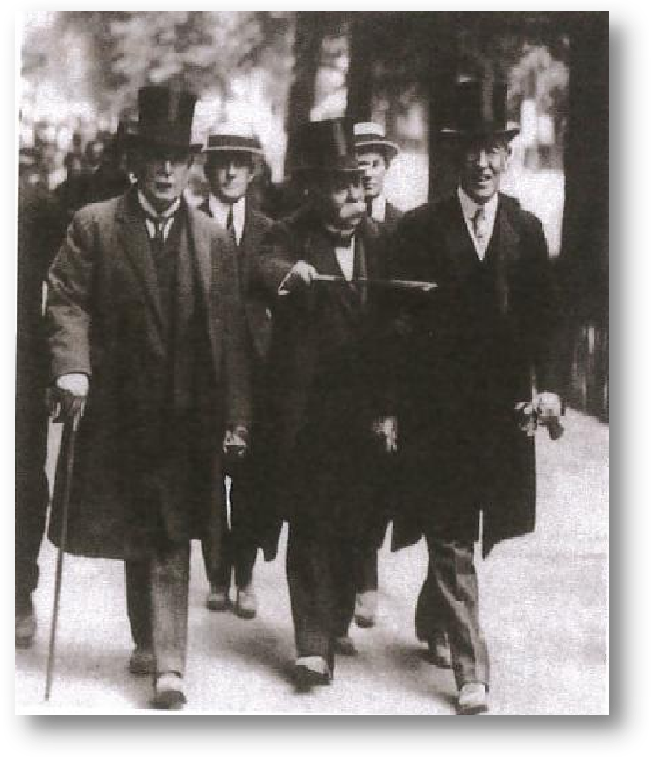 |  | 教师利用教师端展示材料，学生利用课堂互动工具回答老师的提问。
课中 | 新课讲授 | 教师要引导学生怎样读图提问题，根据“是什么？为什么？怎么样？” | ①看历史图片，思考时代背景  ②回答教师的问题 | 教师利用教师端展示材料并补充图片，利用教师端设置问题，并给予学生回答予以表扬。
课中 | 新课讲授 | 预设问题：  1、他们是谁？他们在哪里？他们去干嘛——“是什么”层面（直接提问，识记性的知识点）  2、参会的有多少国家？为何教材只放三巨头的这幅？  3、为何这三巨头能够操纵整个会议？  4、请用巴黎和会的相关史实来证会议怎样被三个国家操纵。（这过程完成凡尔赛条约内容、国际联盟的成立、中国的山东问题外交失败这三方面的教学）  生成：为什么美国不参加自己提出的国际联盟？  5、我们怎样评价这次会议？——“怎么样”层面 | ①学生阅读课本，抢答基础知识内容。  ②学生分小组讨论：“巴黎和会为何被三巨头操控”以及“如何评价这次会议”，  讨论后分小组把本小组的观点写出来，并用拍照方式，上传客户端，在班级进行展示。 | 教师利用教师端展示材料，并设置问题；通过教师端设置抢答环节，调动学生参与度；通过教师端对学生进行分组，组织学生讨论课堂问题，并拍照上传客户端，和学生一起点评各小组讨论内容。
课中 | 新课讲授 | 过渡语：凡尔赛条约是在巴黎和会上签订的，这个会议上形成的凡尔赛体系暂时调整了战胜国在欧洲的关系。接下来我们再看一张历史照片，猜猜和什么会议有关。
课中 | 新课讲授 | 二、华盛顿会议  材料：1921年11月12日，来自美、英、法、意、日、比、荷、葡和中国的代表齐聚美国华盛顿的独立纪念馆，举行了华盛顿会议。为了渲染和平氛围，会场内装饰了许多棕榈叶，摆设了“U”字形的会议桌，桌上覆盖着绿色台布。十点三十分，等各国代表全部落座，东道主美国总统哈定走上讲坛，开始致开幕词：“我们希望建立一个良好的秩序，恢复全世界的安宁……”  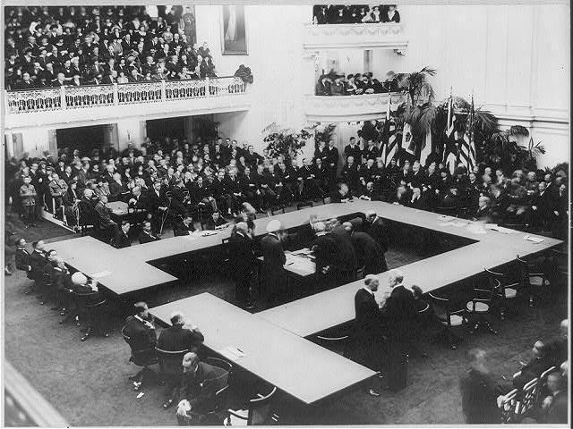 | ①认真阅读材料，听取教师的分析，了解华盛顿会议召开的过程。  ②观看学生端教师推送的历史图片，华盛顿会议召开的背景。 | 教师利用教师端展示材料并分析，向学生推送大量图片，增强学生的时空观念
课中 | 新课讲授 | 小组合作：结合教材内容，围绕情景设计问题（根据前面的看图提问方法，引导学生从图文提取信息，透过现象看本质，针对教材设计有思维性、开放性的题目）→小组展示问题→筛选出或在学生设计的基础上引导设计高阶思维的题目，共同探究完成。 | 学生查阅资料，了解华盛顿会议召开的背景、过程、结果及影响。 | 通过教师端分享有关华盛顿会议的相关资料，让学生了解这次会议，通过教师端对学生进行分组，组织学生讨论课堂问题
课中 | 新课讲授 | 这个会议的时间？地点？有哪些国家参加？主导国家？  为什么会场内装饰了许多棕榈叶，摆设了U字形的会议桌，桌上覆盖着绿色台布？  为什么是美国在主导？  你觉得会议有无可能实现建立一个良好的秩序，恢复全世界的安宁？结合教材史实说明。（小组讨论回答，培养学生思辨能力，这过程完成华盛顿会议目的、九国公约内容、实质等方面教学）  会议有怎样的结果？用怎样的词语来形容这个会议？ 百般掩饰、欲盖弥彰 | 学生根据教师端展示的问题，形成自己的观点，和小组成员讨论，形成观点，并查找资料，与小组成员共同论证历史观点。 | 教师利用教师端展示展示一系列问题，帮助学生形成观点。教师利用教师端展示材料并补充图片，帮助学生论述历史观点。
课中 | 新课讲授 | 小组合作：结合教材，围绕情景设计问题（根据前面的看图提问方法，引导学生从图文提取信息，透过现象看本质，针对教材设计有思维性、开放性的题目） | 学生分小组讨论：华盛顿会议的召开以及如何评价这次会议。  讨论后分小组把本小组的观点写出来，并用拍照方式，上传客户端，在班级进行展示。 | 通过教师端对学生进行分组，组织学生讨论华盛顿会议，并拍照上传客户端，和学生一起点评各小组讨论内容。
课中 | 新课讲授 | 完成学案中巴黎和会与华盛顿会议的比较 | 学生用图示法画出“凡尔赛—华盛顿体系”的内涵（本堂课思维导图） | 教师利用教师端拍照学生的思维导图，在班级进行展示和点评。
课中 | 本课小结 | 通过巴黎和会与华盛顿会议，凡尔赛体系和华盛顿体系构成的帝国主义国际关系的新格局，史称“凡尔赛—华盛顿体系”。“凡尔赛—华盛顿体系”实质上是帝国主义国家战后重新分割世界、维护战胜国利益和维持战后和平的国际关系体系。今天，我们除了学习以上内容，我们还可以通过时人的评价以及战后世界的发展状况来审视这一体系。 | 学生自由发言 | 教师端与学生端同屏，展示本课结束语，“凡尔赛—华盛顿体系”实质上是帝国主义国家战后重新分割世界、维护战胜国利益和维持战后和平的国际关系体系。
课后 | 层次化教学 | 依据本节课的重难点和课堂作业检测的结课，分层次地向学生推送作业 | 个别学生自主学习微课，完成课后作业，提出疑问 | 依托作业与动态评价工具，个性化推送微课和作业，释疑解惑，拓展提升

【练习设计】
1.以下史实的历史影响的共同点是（ ）
巴黎和会 | 华盛顿会议
1919年，战胜的协约国在巴黎召开会议，讨论对德合约及战后安排。会议通过了《凡尔赛和约》等条约 | 1921年，美、英、日、意、中等九国在美国的倡导下，在华盛顿召开会议。会议通过了《九国公约》等条约
A. 重建了战后国际秩序 B. 完成对德国的宰割
C. 彻底消除大国的矛盾 D. 承认了中国的主权
2.下列描述属于巴黎和会和华盛顿会议共同点的是（ ）
A. 都调整了战胜国在欧洲的矛盾 B. 都形成了大国主导下新的世界体系
C. 都对美日进行不同程度的制裁 D. 都实现了列强共同支配中国的局面
3.巴黎和会和华盛顿会议的相同之处有（ ）
①由少数帝国主义大国操纵 ②彻底消除了战胜国和战败国的矛盾
③都对德国进行了制裁 ④暂时缓和了帝国主义国家之间的矛盾
A. ②④ B. ①③ C. ①④ D. ②③
4.1919年1月，巴黎和会召开，经过长达5个月的争吵，最终签订了对德和约，即《凡尔赛和约》，导致长时间“争吵”的主要原因是（ ）
- 山东主权问题悬而难决 B. 与会各国战略意图不同
C. 战败国人民的强烈抗议 D. 法西斯残余势力的破坏
(信息技术支持下的练习分析:学生学习成果通过历史试题检测，教师通过作业与动态评价工具推送给学生，学生完成后，作业与动态评价工具可以反馈出学生学情，包括最高分、最低分、平均分及各题的正确率，通过作业与动态评价工具的数据分析，能够直观地反映出学生对于本课主干知识的掌握情况。平均分7.5分，说明大多数同学基本达到学习效果，而最低分的同学只做对了2道选择题，说明该生仅掌握了基础知识的识记，对于知识的应用仍存在问题。对于错误率最高的第4题，该题是2020年中考模拟题，主要考查学生获取和解读信息的能力，准确、综合运用所学知识分析、解决历史问题的能力，要求学生准确把握材料关键信息，找准题眼，培养学生时空观念和史料分析的能力。)
【教学反思】
本节课讲述《凡尔赛条约》和《九国公约》的内容，在教材中内容较多，知识点比较零散而且缺乏系统性，所以需要梳理一条线索出来。我在上本节课的时候，以两次重要的会议为线索，把那个时代的国际格局的演变完整的阐述出来。两次会议的讲述分为基础知识和讨论知识，让学生在了解基础知识后，通过小组讨论的方式，让学生更深刻的了解推动国际格局演变的历史因素。本课同样采用智慧课堂的模式进行教学，在备课过程中，不仅要制作课前预习微课，还要制作上课课件，等于一节课要备两次课。其次，还要寻找适宜的教学材料，适当的练习题的数量，这些都要考验教师的耐心和专业课素养。所以当面临新的教育技术进步时，更是要求教师备好课、上好课，这对教师的个人成长发展更加有益。智慧课堂教学对教师专业发展既是机遇又是挑战。对于机遇，在课改的大潮中，信息技术应用到课堂中，大数据分析应用到教学中这是信息化教学的趋势。在这种大趋势下，授课理念也发生了变化，先学后教，以学定教，智慧发展。

